|  |  |  |
| --- | --- | --- |
|  | Votre contact : Eve  Votre référence : 24464 | eve@zen-fr.com  02.53.35.70.20 |

|  |
| --- |
|  |

COMBINE THAILANDE / LAOS / CAMBODGE

14 JOURS / 11 NUITS

Aussi mystérieuse qu’insolite, la Thaïlande vous séduira avec ses paysages à couper le souffle, ses innombrables temples, ses délicieuses spécialités culinaires variées et raffinées, mais surtout l’infinie gentillesse et l’accueil chaleureux de ce peuple souriant ! De Bangkok à la rivière Kwaï, partez à la découverte de ce merveilleux pays, en traversant  les anciennes capitales royales d’Ayutthaya et de Sukhothaï, les montagnes du Nord et le mystérieux Triangle d’Or, sans oublier la charmante Chiang Maï. Le Laos est un petit pays, peu peuplé, encore très préservé, pétri d’une longue tradition, et qui cultive avec bonheur un art de vivre qui en fait son particularisme.Le Fleuve Mékong, artère vitale traverse le pays du Nord au Sud. Prenez donc le temps de voguer sur le fleuve, d’apprécier la culture locale, ses habitants. Le Laos est incontestablement le pays le plus énigmatique de la péninsule indochinoise. Découvrez un pays fascinant qui semble ignorer superbement la mondialisation trépidante à l’œuvre chez ses voisins. “Authenticité” est peut-être le terme qui qualifie le mieux ce petit pays langoureux. Bienvenue dans les coulisses de l’Asie… De toutes les destinations possibles dans le sud-est asiatique, le Cambodge est sans doute celle qui offre le patrimoine historique, architectural et culturel le plus riche, auquel s’ajoutent une nature superbe et verdoyante. Partez à la découverte d’un pays extrêmement attachant, qui recèle l’un des plus beaux sites du patrimoine de l’humanité : les temples d’Angkor ! Ce voyage vous mènera aussi au cœur du Cambodge, à la découverte de sa campagne paisible et à la rencontre de ses habitants, un peuple souriant et accueillant. Un périple d’émotions que vous n’oublierez pas !

LES ETAPES

**Jour 01 : PARIS**  **BANGKOK**

**Jour 02 : BANGKOK**

**Jour 03 : BANGKOK**  **CHIANG RAI**

**Jour 04 : CHIANG RAI / TRIANGLE D’OR / CHIANG RAI**

**Jour 05 : CHIANG RAI / CHIANG KHONG / HOUEIXAY / PAKBENG (7h)**

**Jour 06 : PAKBENG / PAK OU / LUANG PRABANG (165 km- env. 7h30 de navigation)**

**Jour 07 : LUANG PRABANG**

**Jour 08 : LUANG PRABANG / KUANG SY / LUANG PRABANG**

**Jour 09 : LUANG PRABANG**  **SIEM REAP**

**Jour 10 : SIEM REAP**

**Jour 11 : SIEM REAP**

**Jour 12 : SIEM REAP**

**Jour 13 : SIEM REAP / TONLE SAP / SIEM REAP**  **BANGKOK**

**Jour 14 : PARIS**

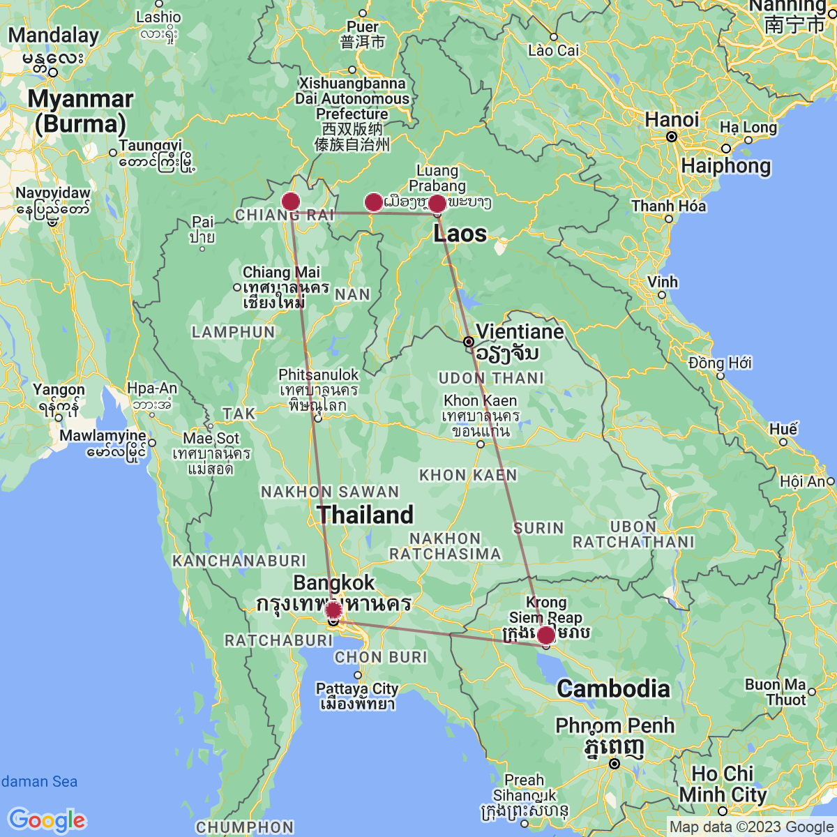

le programme

**Jour 01 : PARIS**  **BANGKOK**

|  |
| --- |
| Rendez-vous des participants à l’aéroport de Paris CDG. Envol à destination de Bangkok. |
| Toutes prestations à bord. |

**Jour 02 : BANGKOK**

|  |
| --- |
| Arrivée à Bangkok. |
| Accueil par votre guide francophone avec **guirlandes de fleurs**. |
| Immense métropole, Bangkok est une ville chaotique et fascinante. Ces nombreux monuments, son animation et sa vie nocturne trépidante constituent autant d’attraits qui attirent les voyageurs du monde entier. Capitale Thaïe depuis 1782, Bangkok est considérée comme un véritable trésor national. Elle recèle de magnifiques temples bouddhiques, de riches palais et d’importants musées. Le spectacle est partout, y compris dans la rue, avec ses scènes de vie colorées qui se déroulent le plus souvent aux abords des nombreux canaux (klongs) et rivières qui parsèment la ville. |
| Transfert en ville. |
| Déjeuner au restaurant local. |
| Transfert et installation à l’hôtel (chambres disponibles à partir de 15h). Temps libre pour se changer et se rafraîchir. |
| L’après-midi, **promenade en bateau à moteur sur les klongs (canaux) de Thon Buri**, **qui valut à Bangkok son surnom de « Venise de l’Orient ».** |
| **Arrêt pour la** **visite du Wat Arun « Temple de l’Aube ».** Le Wat Arun est un temple royal parmi les plus célèbres de Thailande. Situé à Bangkok dans le quartier du Thonburi, le Wat Arun est le temple de l’aube. Il emprunte son nom à la divinité hindoue Aruna, et doit sa notoriété à l’arrivée du roi Taksin à Bangkok en 1767, alors qu’il fuyait Ayutthaya, ancienne capitale du royaume envahie par les Birmans. C’est lui qui transforma le petit temple alors érigé sur la rive ouest du fleuve Chao Phraya en une véritable chapelle royale. Le roi Rama II entreprit des travaux d’agrandissement du temple, et dota notamment le centre du Wat Arun d’une gigantesque flèche, appelée prang, de 64 mètres de hauteur. Il est possible d’accéder au temple par bateau, qui assure la liaison entre les deux rives du fleuve. Il est en outre pittoresque de noter que c’est l’image du Wat Arun qui orne les pièces de monnaie de dix baths. |
| **Dîner avec spectacle de danses thaïes traditionnelles.** |
| Nuit à l’hôtel. |

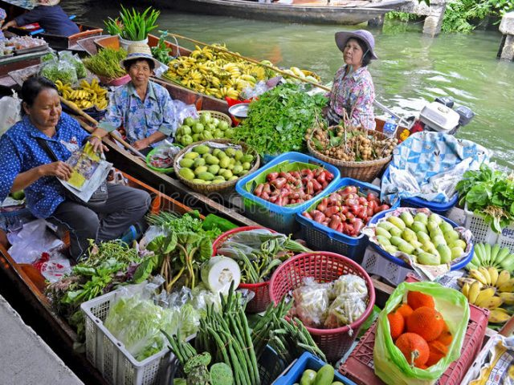

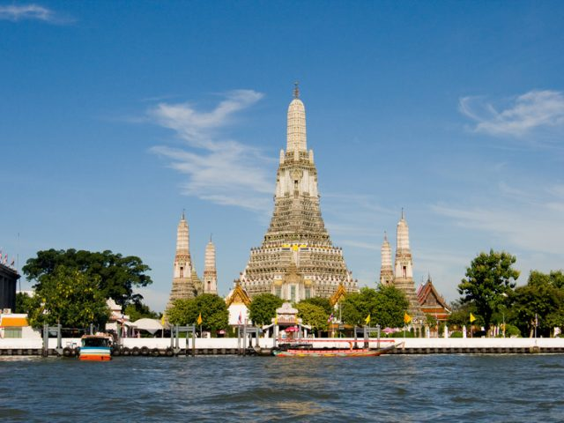

**Jour 03 : BANGKOK**  **CHIANG RAI**

|  |
| --- |
| Petit déjeuner à l ‘hôtel. |
| Le matin, **visite du Grand Palais.** |
| Avec ses remparts crénelés blanchis à la chaux, ses bâtiments de facture occidentale néoclassique aux toits orientaux tourmentés, ses tuiles vernissées multicolores, ses enchevêtrements de cours et de passages, de portails, d’escaliers et de pavillons gardés par d’impressionnants guerriers de stuc, le Grand Palais mêle harmonieusement les genres. C’est un vaste ensemble architectural de près de 2 km² dont certains datent de 1782. |
| Ensuite, visite du **Temple de Bouddha d’émeraude « Wat Phra Keo ».** Situé dans l’enceinte du palais, cette pagode est un magnifique exemple d’architecture religieuse thaïe. Les bâtiments élancés de la pagode royale sont particulièrement harmonieux, avec leurs toits à étages couverts de tuile vernissées vertes et oranges. C’est là que se trouve le fameux bouddha d’émeraude, une statuette de 75 cm disposée tout en haut d’un autel pyramidal de 11 m de haut ruisselant d’or. C’est la plus vénérée de toutes les statues du royaume, et le roi vient en changer la robe trois fois par an. |
| Continuation pour le **Wat Pho ou « Temple du Bouddha couché** » renfermant un Bouddha de 45 m de longueur et 15 m de hauteur complètement recouvert de feuilles d’or. |
| Déjeuner au restaurant local. |
| Puis, transfert à l’aéroport. Formalités d’enregistrement et **envol à destination de** **Chiang Raï.** |
| Chiang Raï, qui fut longtemps assoupie au bord de la rivière Kok, est encore une agréable petite ville. C’est un excellent point de départ pour effectuer des excursions vers les villages de montagne, où vivent les minorités ethniques du triangle d’Or. |
| Arrivée, transfert et installation à l’hôtel. |
| **Possibilité de flâner au marché de nuit.** |
| Dîner dans un restaurant local. |
| Nuit à l’hôtel. |

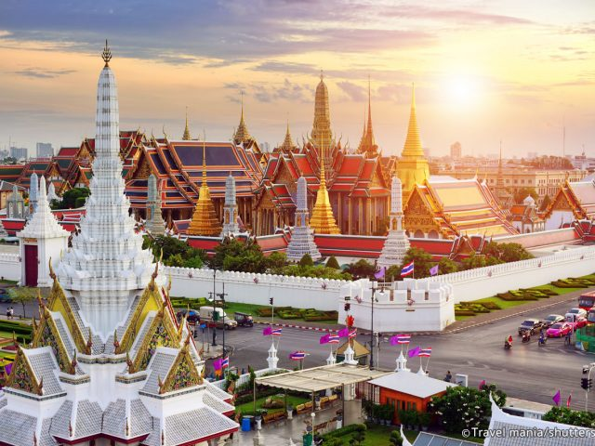

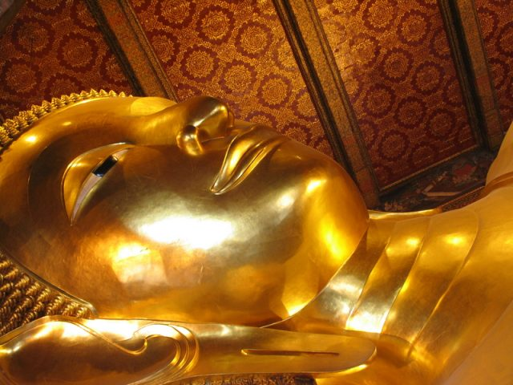

**Jour 04 : CHIANG RAI / TRIANGLE D’OR / CHIANG RAI**

|  |
| --- |
| Petit déjeuner à l’hôtel. |
| Puis, départ pour **une descente en pirogue à moteur pour une promenade sur la rivière Mae Kok.** |
| Ensuite rendez-vous à Mae Chan à la **rencontre des tribus montagnardes** avant de partir vers le **Triangle d’Or**, point de rencontre géographique entre la Thaïlande, le Laos et le Myanmar. |
| Cette région a été le centre de production de tout l’opium consommé dans le monde. A l’époque, il était payé en or, d’où le nom de ce petit coin de montagnes. Il va sans dire que malgré les efforts du gouvernement Thaïlandais, cette culture existe toujours aujourd’hui. De nombreuses zones sont déboisées, car pour lutter contre la culture de l’opium, le gouvernement a mis le feu à des hectares de végétation. Les populations cultivent aujourd’hui le thé, le café et le tabac. |
| Déjeuner au restaurant local. |
| L’après-midi, vous vous rendrez dans **les villages de différentes minorités ethniques, où vous pourrez découvrir leur mode de vie traditionnelle.** |
| Dîner au restaurant local. |
| Nuit à l’hôtel. |

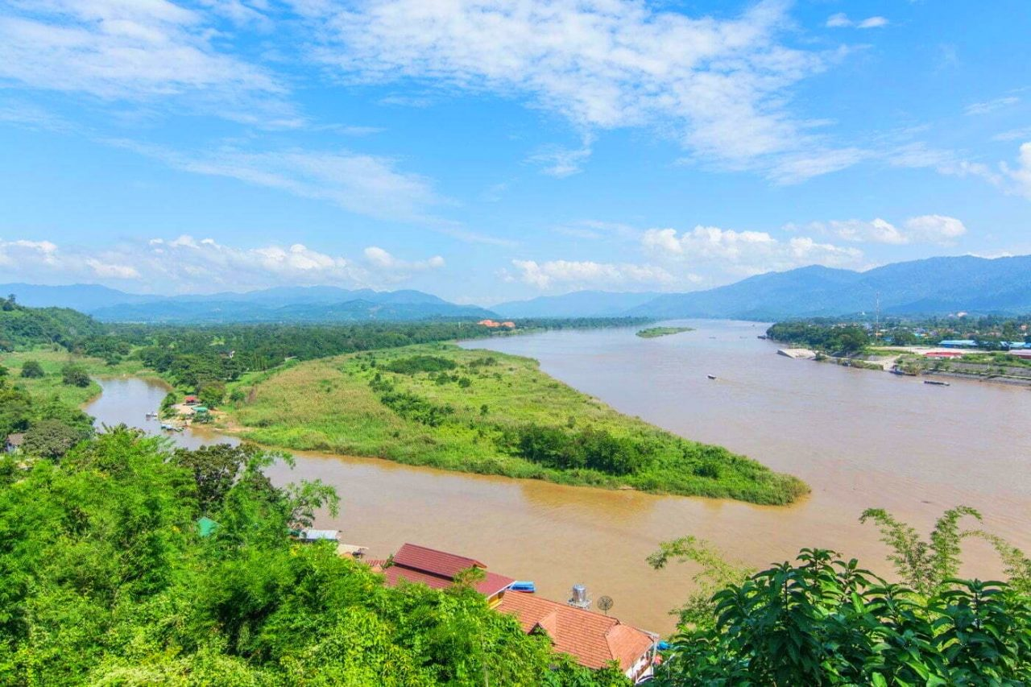

**Jour 05 : CHIANG RAI / CHIANG KHONG / HOUEIXAY / PAKBENG (7h)**

|  |
| --- |
| Petit déjeuner à l’hôtel. |
| **Transfert à Chiang Khong**, poste frontière entre la Thaïlande et le Laos. |
| Formalités de douane. |
| Accueil par votre guide laotien francophone à la frontière, au pont d’amitié coté Laos. |
| Puis, transfert vers l’embarcadère pour **une croisière à bord d’un bateau traditionnel à destination de Pakbeng**. |
| Ainsi commence la découverte des rives du Mékong, fleuve mythique qui traverse la Chine, sépare le Laos de la Birmanie et de la Thaïlande, plonge vers le Cambodge et débouche au Vietnam. |
| Le paysage est magnifique. Principal axe de communication entre le Nord du pays et Luang Prabang, c’est une voie très fréquentée, bordée de villages. |
| En cours de croisière, **visites de villages bordant les rives du fleuve légendaire à la rencontre de minorités ethniques Hmongs et Lu.** |
| Déjeuner à bord. |
| Arrivée à Pakbeng en fin d’après-midi. |
| Installation au Lodge. |
| Dîner et nuit à l’hôtel. |

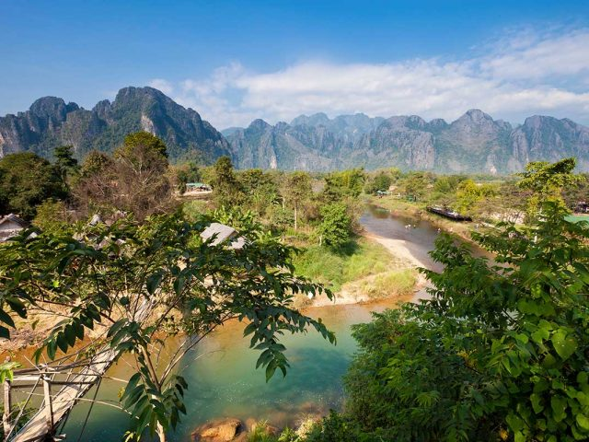

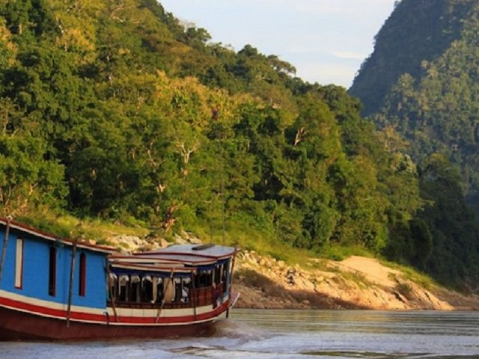

**Jour 06 : PAKBENG / PAK OU / LUANG PRABANG (165 km- env. 7h30 de navigation)**

|  |
| --- |
| Petit déjeuner au lodge. |
| Départ en début de matinée pour **une traversée sur le Mékong pour rejoindre Luang Prabang**. |
| Cette croisière prend des allures de cartes postales tant les paysages qui défilent sont pittoresques, passant des villages au bord des rives, à la forêt tropicale. |
| Déjeuner à bord. |
| Avant d’arriver au terme du voyage, **un arrêt est prévu pour visiter les grottes de Pak Ou.** |
| Au bord du Mékong et creusées au pied de falaises calcaires abruptes, ces grottes sacrées exposent de nombreuses statues de Bouddha, laissées au fil des siècles par les laotiens à l’occasion des fêtes religieuses. |
| Deux grottes se distinguent : **Tham Ting** dont l’accès se fait par l’embarcadère, et **Tham Phun**, plus difficile d’accès dont la visibilité est limitée du fait du manque de lumière. C’est un lieu sacré, l’un des plus vieux de cette région du Laos. Aujourd’hui encore, pour le nouvel an, les grandes familles se déplacent jusqu’aux grottes pour un sacrement de Bouddha. |
| Arrivée en début de soirée à Luang Prabang, ancienne capitale du Laos classée au patrimoine mondial par l’UNESCO depuis 1995. |
| Transfert et installation à l’hôtel. |
| Puis, nous vous invitons à **participer à une cérémonie de Baci (soukhouan),** une des traditions les plus populaires au Laos et qui accompagne tous les évènements importants de la vie quotidienne : mariage, décès, naissance, maladie, voyage, etc. |
| Communément, cette cérémonie a lieu en petit comité avec un ou deux « destinataires », « l’officiant » et quelques « assistants ». Mais pour les grandes occasions, comme les mariages, elle peut rassembler des dizaines de personnes. Au cours de la cérémonie à laquelle vous participez, l’officiant rappelle vos âmes (selon la croyance Lao, chaque être humain en possède 32) pour vous attirer des influences bénéfiques, puis noue à votre poignet un fil de coton pour symboliser les souhaits qu’il formule en votre faveur. C’est ensuite au tour des assistants, en somme vos compagnons de voyage, de nouer également à votre poignet un fil de coton. Ce moment solennel vous permettra de mieux comprendre les croyances locales et de continuer votre séjour sous une bonne étoile. |
| **Dîner chez l’habitant.** |
| (Le dîner chez l’habitant est limité aux groupes de 20 personnes maximum. Au delà, le dîner se déroulera dans un restaurant local). |
| Nuit à l’hôtel. |

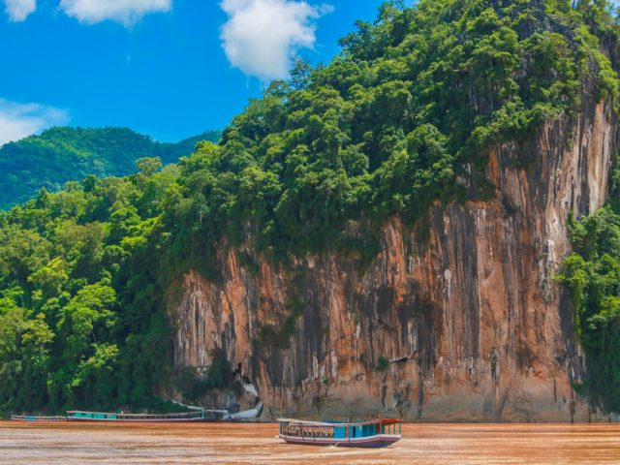

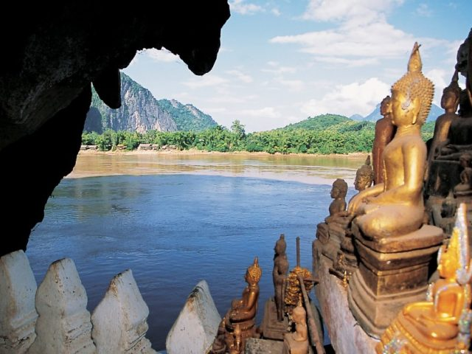

**Jour 07 : LUANG PRABANG**

|  |
| --- |
| Petit déjeuner à l’hôtel. |
| **Visite de la ville installée sur la rive gauche du Mékong en tuk-tuk.** |
| La ville, qui fut un temps capitale religieuse, compte plus d’une centaine de temples, parmi les plus beaux du Laos. |
| Vous découvrirez notamment : |
| **Le Mont Phousi**, colline offrant une vue panoramique sur la ville |
| **Le Palais Royal,** aujourd’hui transformé en Musée National (fermé tous les mardis), outre les collections d’objets précieux ayant appartenu à la famille royale et multiples statuettes découvertes dans les temples de la région, vous y découvrirez le Phrabang ou bouddha d’or fin, considéré comme le palladium de la nation lao, qui a donné son nom à la ville. |
| **Le Vat May**, construit fin du XVIIIe siècle, un sanctuaire coiffé d’une toiture à cinq pans surmontée de trois parasols |
| **Le Vat Aham**, il est reconnaissable grâce à ses deux majestueux banians qui l’encadrent. |
| Déjeuner au restaurant local. |
| **Départ en tuk-tuk vers le village artisanal de Ban Xang Khong** connu sous le nom de « Sa paper village » (30 min). C’est l’occasion de découvrir toutes les créations faites en papier Sa, typiquement lao, et observer les tisserands travailler sur les métiers à tisser traditionnels. La soie lao, qui fait partie des soies sauvages, se définit par sa méthode de fabrication exclusivement manuelle et artisanale. |
| Retour à Luang Prabang. |
| Puis, en fin d’après-midi, **nous vous invitons ensuite à jouer à la pétanque**. Importée au Laos par les Français pendant la période coloniale, la pétanque est désormais si courante dans le pays qu’elle est devenue un sport national. En effet, les habitants y jouent au quotidien et sont férus des jeux de boules, à tel point que c’est un véritable défi de les affronter ! Constituées d’habitants de Thakhek et de membres de votre groupe, les équipes partageront cette expérience autour de petits plats dans une cour fleurie. Ce sera pour vous une façon originale de rencontrer les habitants de la ville et de découvrir leur culture dans une ambiance amicale |
| Dîner dans un restaurant local. |
| Nuit à l’hôtel. |

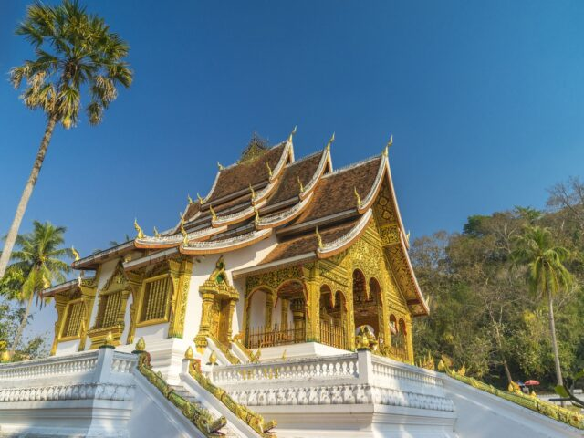

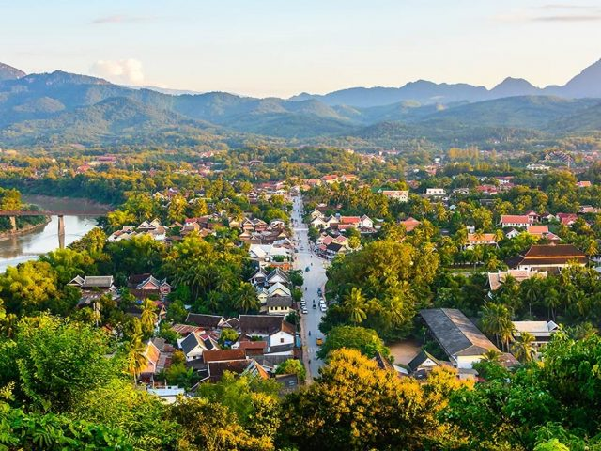

**Jour 08 : LUANG PRABANG / KUANG SY / LUANG PRABANG**

|  |
| --- |
| **Au lever du soleil, nous vous vous proposons d’assister au défilé silencieux des bonzes qui viennent chercher nourriture et offrandes auprès des fidèles.** Observez, photographiez ou filmez, mais discrètement et en silence. |
| Après cette cérémonie appelée le « Tad Bat », retour à l’hôtel pour prendre le petit-déjeuner. |
| Vous continuerez la visite de la ville avec : |
| **Le Vat Xieng Thong**, le Temple de la Cité Royale. Un vaste ensemble d’édifices sacrés, l’un des joyaux de l’art lao et le plus beau temple de la ville. |
| **Le Vat Visoun**, c’est le plus ancien temple de la ville, il ne ressemble à aucun autre temple, avec ses fenêtres à balustres en bois, inspirées du temple khmer de Vat Phou. |
| En fin de matinée, **départ vers Kuang Sy.** La route est bordée de villages et rizières. |
| Déjeuner dans un restaurant local près des chutes à votre arrivée. |
| Puis, **découvrez les magnifiques et surprenantes chutes de Kuang Sy.** Soyez audacieux et osez une baignade rafraîchissante dans les eaux bleues turquoise de ces belles cascades. |
| Retour à Luang Prabang. |
| Temps libre pour flâner dans les ruelles charmantes de la ville et faire son shopping, notamment au petit marché H’mong (17h-21h). |
| Dîner au restaurant local. |
| Nuit à l’hôtel. |

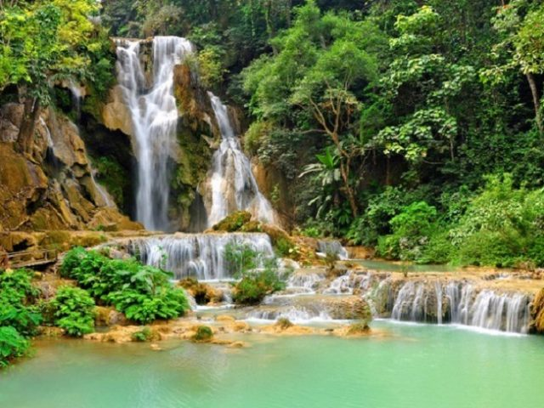

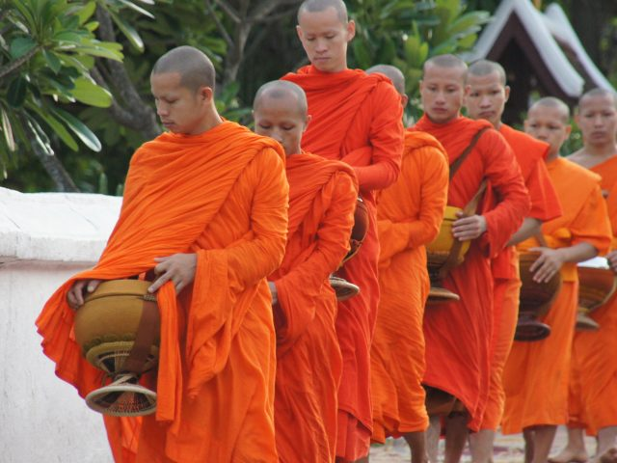

**Jour 09 : LUANG PRABANG**  **SIEM REAP**

|  |
| --- |
| Petit déjeuner à l’hôtel. |
| **Transfert à l’aéroport de Luang Prabang,** pour le vol vers Siem Reap. |
| Déjeuner « panier-repas » à l’aéroport. |
| Arrivée à **Siem Reap,** accueil par votre guide local francophone, transfert et installation à l’hôtel. |
| Siem Reap est une petite ville tranquille, récente. Elle est le point de départ pour la visite du fameux site d’Angkor et ses temples mythiques. Au sud de la ville moderne, le vieux Siem Reap a conservé toute les traditions cambodgiennes, ses maisons sur pilotis, les paillottes et les norias. Des poissons sèchent devant les maisons et la vie s’y déroule calmement au rythme des saisons. |
| Puis, **visite du marché de Siem Reap** où vous trouvez toutes sortes de produits locaux. |
| Dîner dans un restaurant local. |
| Nuit à l’hôtel. |

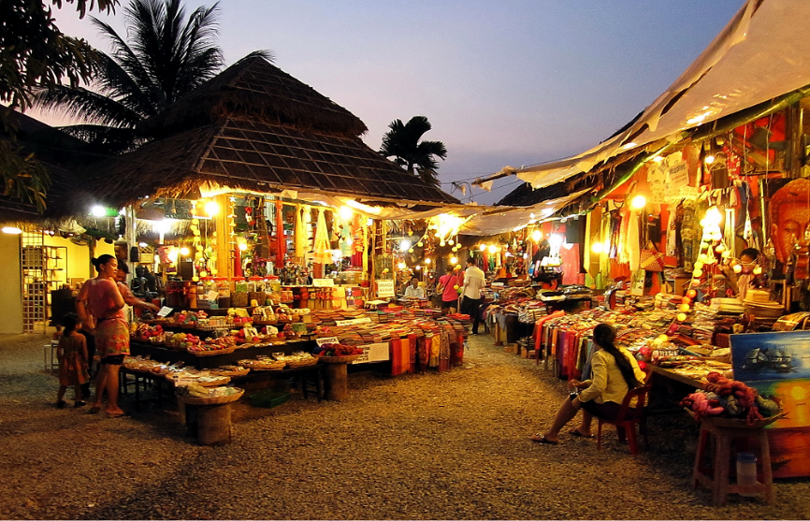

**Jour 10 : SIEM REAP**

|  |
| --- |
| Petit déjeuner à l’hôtel. |
| La journée sera entièrement consacrée à la visite du prestigieux ensemble archéologique. |
| **Départ de votre hôtel en tuk-tuk !** |
| Vous commencerez avec **Angkor Thom et ses célèbres monuments,** cité fortifiée datant de la première moitié du XIIème siècle, entourée de douves et percée de cinq portes : |
| **Le temple Bayon,** unique pour ses 54 tours décorées de plus de 200 visages souriants d’**Avalokiteshvara**. C’est un des plus beaux monuments **d’Angkor**. |
| **La Terrasse des Eléphants** sur laquelle s’élevaient autrefois des pavillons, la salle du conseil avec des châssis de fenêtre en or. |
| **La Terrasse du Roi Lépreux**, probablement une sorte de bûcher crématoire, a été récemment dégagée. Les travaux ont mis en évidence les différentes époques du monument, lequel est tout à fait unique. |
| Déjeuner. |
| L’après-midi, **visite du centre d’interprétation des habitats khmers.** Situé au cœur du parc archéologique d’Angkor, le Centre d’interprétation des habitats khmers montre les différentes architectures des maisons khmères, depuis la période préangkorienne jusqu’à présent. Respectant également l’authenticité du concept des habitats khmers, le centre réserve une ambiance chaleureuse et familiale. |
| **Visite du village de Sras Srang Nord**. Le village nommé Sras Srang Nord abrite les héritiers du savoir-faire de la sculpture sur bois et de la vannerie. A l’entrée du village se tient un marché local. |
| **Puis découverte du Temple de Ta Prohm,** ancien monastère datant de 1186, enfoui dans la jungle, l’un des plus importants édifices d’Angkor, construit par Jayavarman VII. Ici, les fromagers sont rois. Les racines de ces arbres immenses envahissent petit à petit la pierre. Le nom de cet arbre, le fromager, remonte à l’Indochine, lorsque la France occupait le Cambodge. |
| **En soirée, spectacle de cirque cambodgien de l’association « PHARE » – place C (à 2 côtés).** Après des tournées réussies à travers le monde, en Europe, en Australie, au Japon, aux Etats-Unis, à Singapour, aux Philippines, pour ne citer que quelques-uns des pays visités, les célèbres et talentueux jeunes artistes cambodgiens de l’Ecole de Cirque de Phare, se produisent maintenant à Siem Reap avec des numéros encore plus époustouflants et uniques, au cœur même du berceau de la civilisation khmère ! |
| Dîner. |
| Nuit à l’hôtel. |

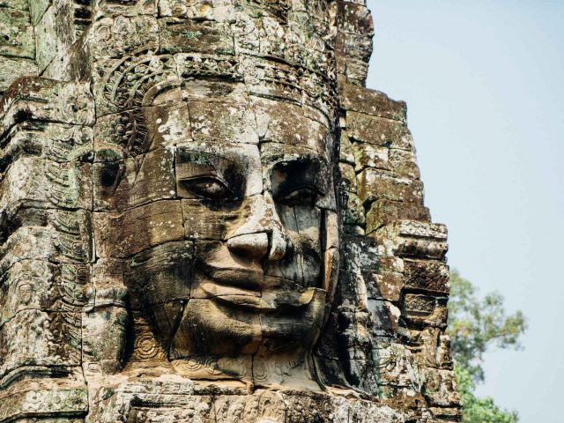

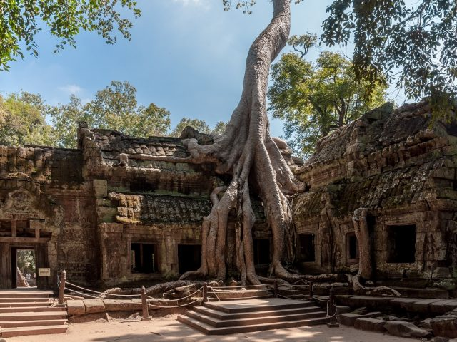

**Jour 11 : SIEM REAP**

|  |
| --- |
| Petit déjeuner à l’hôtel. |
| Votre matinée commencera par la préparation de votre propre petit-déjeuner traditionnel. Vous découvrirez et aiderez dans les différentes étapes de la **fabrication des nouilles de riz** puis vous savourerez votre production avec la famille. |
| Après cela, vous rejoindrez un autre village spécialisé dans la production de riz gluant cuit dans du bambou et dans la récolte de noix de coco. Vous assisterez à la préparation et au remplissage du bambou en dégustant des snacks cambodgiens et une noix de coco fraîche. |
| Sur la route, vous trouverez différents stands de palmiers à sucre. Les habitants vous expliqueront toutes les façons dont ils utilisent les fruits. Ne soyez pas timide et essayez! |
| Pour votre dernière étape, vous vous arrêterez dans une maison où la famille fabrique et vend de l’artisanat à base de feuilles de palmier. Ils vous montreront comment créer un objet que vous pourrez ensuite garder comme souvenir de votre expérience. |
| Déjeuner dans un restaurant local. |
| L’après-midi sera consacrée à la **visite du joyau de l’art classique Khmer, le temple Banteay Srey,** ou **«** **Citadelle des femmes »** situé à une trentaine de kilomètres de **Siem Reap** dans la campagne cambodgienne. Ce temple de plein pied en grès rose et latérite est un magnifique bijou ciselé avec une extrême finesse et un fantastique luxe de détails. |
| **Visite du temple de** **Banteay Samre** et ses superbes sculptures bien conservées. Ce temple a beaucoup de charme et possède de magnifiques reliefs et statues. On peut y admirer une belle terrasse gardée par des lions, de nombreux linteaux sculptés et quelques belles colonnes ouvragées. |
| **Dîner avec spectacle de danses Apsaras.** |
| Nuit à l’hôtel. |

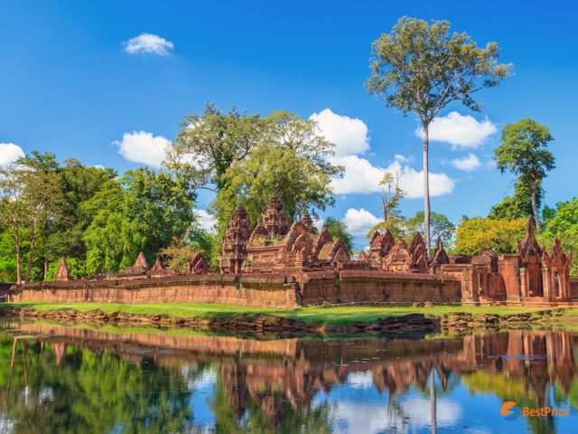

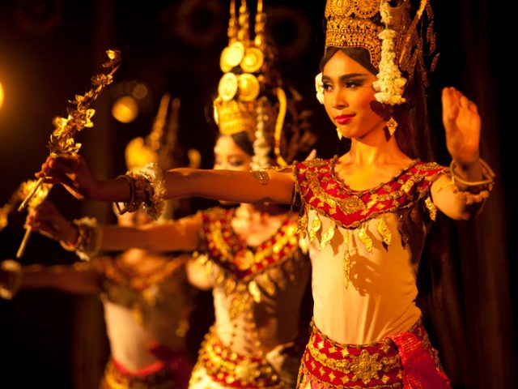

**Jour 12 : SIEM REAP**

|  |
| --- |
| Petit déjeuner à l’hôtel. |
| La matinée est consacrée à la **visite du célèbre et somptueux temple d’Angkor Wat.** |
| Réplique miniature de l’univers selon l’hindouisme, il est composé du **mont** **Méru**, entouré des continents et des océans. |
| Vous découvrirez ses séries de **bas-reliefs extraordinaires**, sur 800 mètres de longueur, qui décrivent des évènements épiques de l’histoire khmère et de mythes. Ce temple, le plus important du site représente l’aboutissement architectural de l’art khmer. Contrairement à tous les autres, ce temple montagne, à 3 gradins et 4 enceintes, est orienté à l’Ouest.  **C’est un temple funéraire dédié à Vishnou.** |
| Note : Pour la visite, il faut porter des vêtements longs couvrant les épaules et les jambes. |
| Déjeuner dans un restaurant local. |
| L’après-midi, vous sortirez des sentiers battus et vous vous éloignerez de l’agitation des temples les plus visités pour explorer certains des temples les plus petits et les plus secrets, mais non moins charmants : **Banteay Prei, Prasat Prei et Ta nei**. Dans un calme rafraîchissant, loin des foules, vous pourrez profiter de l’occasion pour vous imprégner en privé de la sérénité et de la majesté d’un lieu qui vous attend depuis mille ans. |
| Dîner dans un restaurant local. |
| Nuit à l’hôtel. |

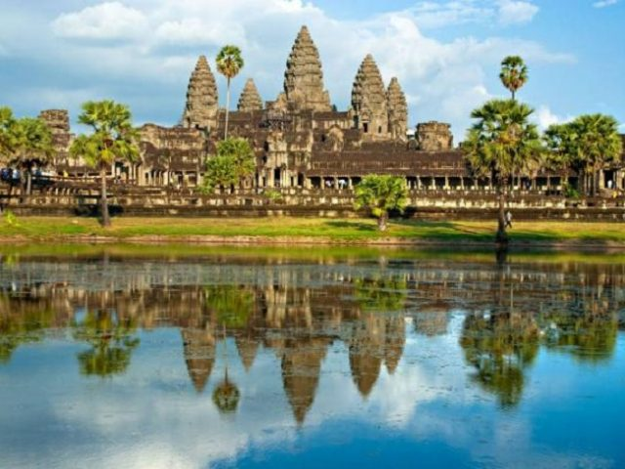

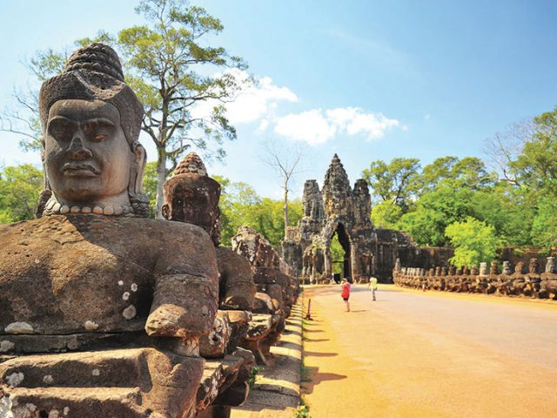

**Jour 13 : SIEM REAP / TONLE SAP / SIEM REAP**  **BANGKOK**

|  |
| --- |
| Petit déjeuner à l’hôtel. |
| Le matin, départ par la route à destination du **lac Tonle Sap** à travers une campagne aux paysages très variés et aux nombreux petits villages. |
| **Embarquement à bord d’un bateau en bois pour une promenade sur le lac Tonle Sap à la découverte des villages de pêcheurs flottant et de la vie traditionnelle et quotidienne des Cambodgiens**. |
| De nombreuses familles vivent à demeure sur leurs bateaux. |
| À l’arrivée au village flottant, vous pourrez visiter la classe de l’éducation environnementale, l’atelier d’artisanat de la jacinthe d’eau, puis, sur un bateau traditionnel de pagaie, vous découvrirez comment la communauté locale s’est adaptée à leur environnement flottant et en constante évolution : fermes de crocodiles, fermes de poissons, école flottante, jardins flottants. Il s’agit d’une occasion unique de voir un mode de vie très particulier. |
| Note : les visites des écoles sont sous réserve sur place car les écoles peuvent être fermées en mois de juillet et août pour les vacances scolaires. |
| **Savourez un déjeuner typique, préparé par les femmes du village flottant.** |
| Après le déjeuner, vous aurez l’opportunité de **passer du temps avec les femmes de la communauté Saray, pour apprendre à tisser votre propre souvenir de voyage.** |
| Cette séance est importante pour encourager les tisserands et également une occasion unique pour vous d’interagir avec les membres de la communauté. |
| Ensuite, **visite de la station de recherche de l’environnement où vous pourrez profiter d’une vue panoramique sur le village.** |
| Retour à **Siem Reap.** |
| Transfert à l’aéroport. |
| Formalités d’enregistrement et d’embarquement. Envol à destination de Paris via Bangkok. |

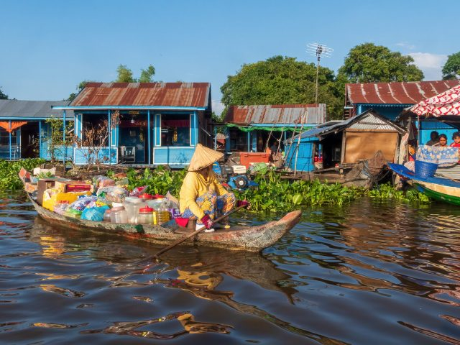

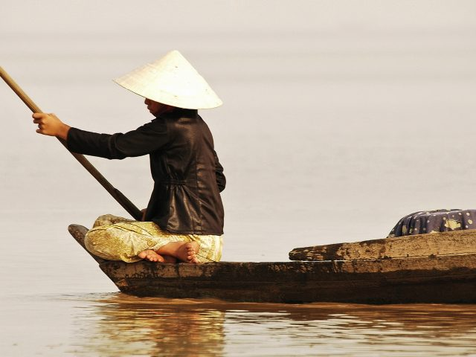

**Jour 14 : PARIS**

|  |
| --- |
| Arrivée à Paris CDG. |